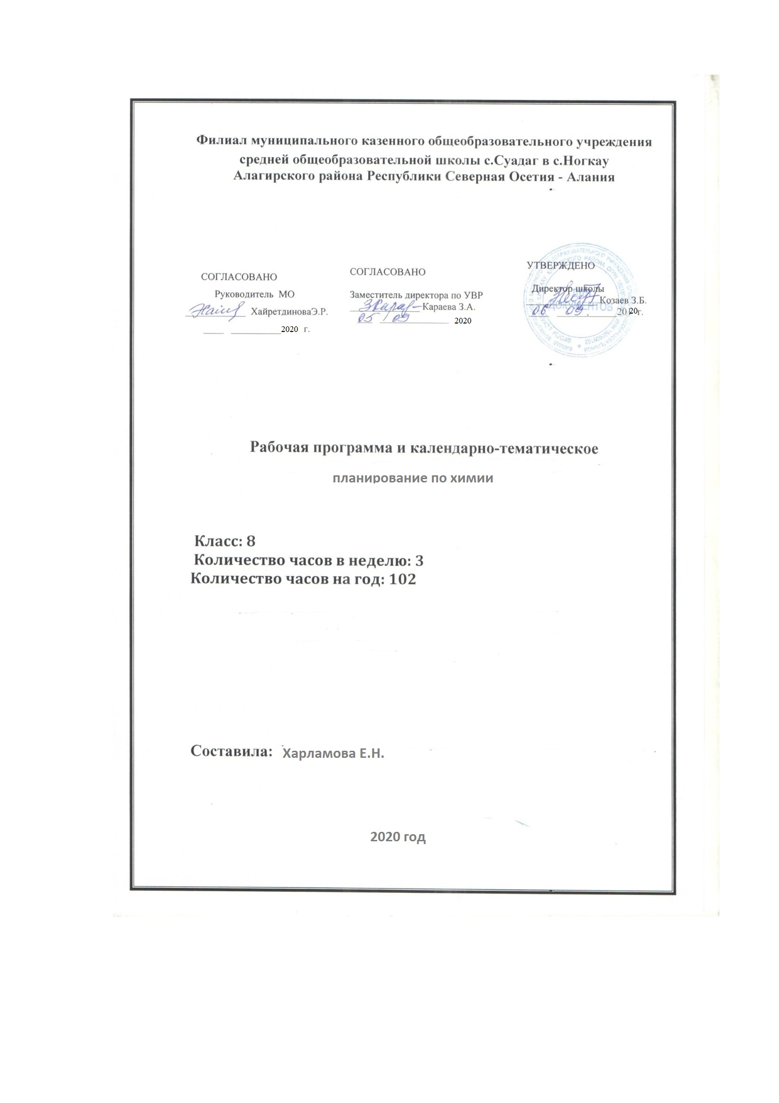

Пояснительная записка
Рабочая программа по химии для 8 классов соответствует требованиям федерального компонента Государственного стандарта основного общего образования.
Изучение химии в основной школе направлено на достижение следующих целей:
-освоение важнейших знаний об основных понятиях и законах химии, химической символике;
-овладение умениями наблюдать химические явления, проводить химический эксперимент, производить расчеты на основе химических формул веществ и уравнений химических реакций;
-развитие познавательных интересов и интеллектуальных способностей в процессе химического эксперимента, самостоятельного приобретения в соответствии с возникающими жизненными потребностями;
-воспитание отношения к химии как к одному из фундаментальных компонентов естествознания и элементу общечеловеческой культуры;
-применение полученных знаний и умений для безопасного использования веществ и материалов в быту, сельском хозяйстве и на производстве, решения практических задач в повседневной жизни, предупреждения явлений. наносящих вред здоровью человека и окружающей среде.
Планируемые результаты
Личностные: формирование ответственного отношения к познанию химии, готовности учащихся к саморазвитию и самообразованию на основе изученных фактов, законов и теорий химии.
Формирование целостной естественно- научной картины мира, неотемлемой частью которой является химическая картина мира.
Овладение современным химическим языком
Формирование коммуникативной компетентности в общении со сверстниками и взрослыми.
Метапредметные: определение целей собственного обучения, постоновка и формирования целей.
Планирование путей достижения результата обучения химии как теоретического, так и экспериментального., и соотнесение своих действий с результатами.
Формирование и развитие экологического мышления, умение применять его в познавательной деятельности.
Предметные: умение обозначать, характеризовать химические элементы.
Формулировать химические понятия
Определение по формулам валентность, степень окисление, состав органических и неорганических соединений.
Умение классифицировать простые и сложные вещества
Умение характеризовать и описывать строение химических веществ, атомов, соствавлять формулы молекулярных соединений.
Содержательная часть
Учебно-тематическое планирование
Содержание: 8 класс
Раздел | Количество часов в авторской программе | Количество часов в рабочей программе
1. Начальные понятия и законы химии. | 20 | 20+1  Практических работ –3  Контрольных работ- 1
2. Важнейшие представители неорганических веществ.  Количественные отношения в химии | 18 | 18+2  Практических работ –3  Контрольных работ- 1
3. Основные классы неорганических соединений | 10 | 10+1  Практических работ –1  Контрольных работ- 1
4. Периодический закон и Периодическая система химических элементов  Д.И. Менделеева и строение атома | 8 | 8+1
5. Химическая связь. Окислительно-восстановительные реакции | 8 | 8+1  Контрольных работ-1
Итого: | 64 + 6 ч резерв | 70
Введение Начальные понятия и законы химии -31
Предмет химии. Источники химической информации, ее получение, анализ и представление его результатов. Роль химии в жизни человека. Хемофилия и хемофобия Краткие сведения из истории возникновения и развития химии Роль отечественных ученых в становлении химической науки — работы М. В. Ломоносова, А. М. Бутлерова, Д. И. Менделеева
Методы познания в химии: наблюдение, эксперимент, моделирование. Химическая символика. Знаки химических элементов и происхождение их названий
Понятие о химическом элементе и формах его существования: свободных атомах, простых и сложных веществах. Превращения веществ
Отличие химических реакций от физических явлений. Химические формулы. Индексы и коэффициенты. Относительные атомная и молекулярная массы.
Проведение расчетов массовой доли химического элемента в веществе на основе его формулы.
Периодическая система химических элементов Д. И. Менделеева, ее структура: малые и большие периоды, группы и подгруппы. Периодическая система как справочное пособие для получения сведений о химических элементах.
Демонстрации. 1. Модели (шаростержневые и Стюарта - Бриглеба) различных простых и сложных веществ. 2. Коллекция стеклянной химической посуды. 3. Коллекция материалов и изделий из них на основе алюминия. 4. Взаимодействие мрамора с кислотой и помутнение известковой воды.
Лабораторные опыты. 1. Сравнение свойств твердых кристаллических веществ и растворов. 2. Сравнение скорости испарения воды, одеколона и этилового спирта с фильтровальной бумаги.
глава 2 Строение вещества -14
Атомы как форма существования химических элементов. Основные сведения о строении атомов. Доказательства сложности строения атомов. Опыты Резерфорда. Планетарная модель строения атома. Состав атомных ядер: протоны, нейтроны. Относительная атомная масса. Взаимосвязь понятий «протон», «нейтрон», «относительная атомная масса». Изменение числа протонов в ядре атома — образование новых химических элементов. Изменение числа нейтронов в ядре атома — образование изотопов. Современное определение понятия «химический элемент». Изотопы как разновидности атомов одного химического элемента. Электроны.
Строение электронных уровней атомов химических элементов малых периодов. Понятие о завершенном электронном уровне. Периодическая система химических элементов Д. И. Менделеева и строение атомов — физический смысл порядкового номера элемента, номера группы, номера периода.
Изменение числа электронов на внешнем электронном уровне атома химического элемента — образование положительных и отрицательных ионов. Ионы, образованные атомами металлов и неметаллов. Причины изменения металлических и неметаллических свойств в периодах и группах. Образование бинарных соединений.
Понятие об ионной связи. Схемы образования ионной связи. Взаимодействие атомов элементов - неметаллов между собой — образование двухатомных молекул простых веществ.
Ковалентная неполярная химическая связь. Электронные и структурные формулы. Взаимодействие атомов неметаллов между собой — образование бинарных соединений неметаллов. Электроотрицательность. Ковалентная полярная связь. Понятие о валентности как свойстве атомов образовывать ковалентные химические связи. Составление формул бинарных соединений по валентности. Нахождение валентности по формуле бинарного соединения. Взаимодействие атомов металлов между собой образование металлических кристаллов.
Понятие о металлической связи.
Демонстрации. 1.Модели атомов химических элементов. 2.Периодическая система химических элементов Д. И. Менделеева (различные формы).
Лабораторные опыты.1. Изготовление моделей молекул бинарных соединений. 2. Изготовление модели, иллюстрирующей свойства металлической связи.
Глава 3 Состав и классификация химических соединений.-15
Степень окисления. Сравнение степени окисления и валентности. Определение степени окисления элементов в бинарных соединениях.
Составление формул бинарных соединений, общий способ их названий. Бинарные соединения металлов и неметаллов: оксиды, хлориды, сульфиды и пр. Составление их формул. Бинарные соединения неметаллов: оксиды, летучие водородные соединения, их состав и названия. Представители оксидов: вода, углекислый газ, негашеная известь. Представители летучих водородных соединений: хлороводород и аммиак.
Основания, их состав и названия. Растворимость оснований в воде. Представители щелочей: гидроксиды натрия, калия и кальция. Понятие об индикаторах и качественных реакциях.
Кислоты, их состав и названия. Классификация кислот. Представители кислот: серная, соляная, азотная. Понятие о шкале кислотности (шкала pH). Изменение окраски индикаторов.
Соли как производные кислот и оснований, их состав и названия. Растворимость солей в воде. Представители солей: хлорид натрия, карбонат и фосфат кальция. Аморфные и кристаллические вещества. Межмолекулярные взаимодействия. Типы кристаллических решеток. Зависимость свойств веществ от типов кристаллических решеток. Чистые вещества и смеси. Примеры жидких, твердых и газообразных смесей. Свойства чистых веществ и смесей. Их состав. Массовая и объемная доли компонента смеси. Расчеты, связанные с использованием понятия «доля».
Демонстрации. 1.Образцы оксидов, кислот, оснований и солей. 2.Модели кристаллических решеток хлорида натрия, алмаза, оксида углерода (IV). 3.Кислотно - щелочные индикаторы, изменение их окраски в различных средах. Универсальный индикатор и изменение его окраски в различных средах. Шкала pH.
Лабораторные опыты. 1. Ознакомление с коллекцией оксидов. 2. Ознакомление со свойствами аммиака. 3. Качественная реакция на углекислый газ. 4. Определение pH растворов кислоты, щелочи и воды. 5. Определение pH лимонного и яблочного соков на срезе плодов. 6. Ознакомление с коллекцией солей. 7. Ознакомление с коллекцией веществ с разным типом кристаллической решетки. Изготовление моделей кристаллических решеток. 8. Ознакомление с образцом горной породы.
Тема 4. Растворы. Теория электролитической диссоциации-25
Растворение. Растворы. Свойства растворов электролитов (18 ч) Растворение как физико - химический процесс. Понятие о гидратах и кристаллогидратах. Растворимость. Кривые растворимости как модель зависимости растворимости твердых веществ от температуры. Насыщенные, ненасыщенные и пересыщенные растворы. Значение растворов для природы и сельского хозяйства. Понятие об электролитической диссоциации. Электролиты и неэлектролиты. Механизм диссоциаций электролитов с различным характером связи. Степень электролитической диссоциации. Сильные и слабые электролиты. Основные положения теории электролитической диссоциации. Ионные уравнения реакций. Реакции обмена, идущие до конца. Классификация ионов и их свойства. Кислоты, их классификация. Диссоциация кислот и их свойства в свете теории электролитической диссоциации. Молекулярные и ионные уравнения реакций. Взаимодействие кислот с металлами. Электрохимический ряд напряжений металлов. Взаимодействие кислот с оксидами металлов. Взаимодействие кислот с основаниями — реакция нейтрализации. Взаимодействие кислот с солями. Использование таблицы растворимости для характеристики химических свойств кислот. Основания, их классификация. Диссоциация оснований и их свойства в свете теории электролитической диссоциации. Взаимодействие оснований с солями. Использование таблицы растворимости для характеристики химических свойств оснований. Взаимодействие щелочей с оксидами неметаллов. Соли, их диссоциация и свойства в свете теории электролитической диссоциации. Взаимодействие солей с металлами, особенности этих реакций. Взаимодействие солей с солями. Использование таблицы растворимости для характеристики химических свойств солей. Обобщение сведений об оксидах, их классификации и свойствах. Генетические ряды металла и неметалла. Генетическая связь между классами неорганических веществ.
Тема 5. Практикум 1. Простейшие операции с веществом (3 ч) 1. Правила техники безопасности при работе в химическом кабинете. Приемы обращения с лабораторным оборудованием и нагревательными приборами. 2. Наблюдения за изменениями, происходящими с горящей свечой, и их описание (домашний эксперимент). 3. Анализ почвы и воды (домашний эксперимент) 4. Приготовление раствора сахара и расчет его массовой доли в растворе..

Календарно-тематическое планирование
№ | тема | дата | Задание на дом
1 | Начальные понятия о химии-31  Первичный инструктаж по технике безопасности Роль химии в жизни человека |  | п. 1
2 | Методы изучения химии |  | П. 2,
3 | Вещества и их физические свойства |  | П.3 ,
4 | Агрегатное состояние веществ |  | П.4, упр 2
5 | Правила по технике безопасности при работе в химическом кабинете. Приемы обращения с нагревательными приборами и лабораторным оборудованием |  | П.р №1
6 | Наблюдения за изменениями, происходящими с горящей свечой и их описание |  | П.р.№2
7 | Физические явления в химии |  | П.5упр 1
8 | «Анализ почвы». |  | Практическая работа №3
9 | Атомно - молекулярное учение. Химические элементы. |  | П 6
 | Знаки химических элементов |  | П 7
10 | Химические формулы |  | П 8
11 | Решение задач по нахождению атомной массы химических элементов |  | П 8
12 | Расчеты по химической формуле вещества. |  | П 9
13-14 | Валентность
15-16 | Химические реакции
17-18 | Химические уравнения |  | П10
19-20  21-22 | Типы химических реакций  -замещение Обмен  Соединение т разложение |  | П11
23-24 | Расчеты по химическим уравниения реакции |  | П. 12
25-26 | Повторение и обобщение темы. Подготовка к контрольной работе |  | П.13
29 | Контрольная работа Начальные понятия о химии |  | П.14
30 | Анализ контрольной работы
 |  | 19 ч. | веществ
  Важнейшие представители неорганических | веществ | 19 ч.
31 | Воздух и его состав. |  | П.12, упр 5,6
 | Кислород |  | П. 13, упр 6 (б,г)
32 | Оксиды. |  | П. 14, упр 1, 2 (в,г)
33 | Водород |  | П.15, упр 5
-34-35 | Кислоты | , | П. 16, упр 2
36 - | Соли |  | П. 17,упр 3
37-38 | Количества вещества |  | П. 18,упр 3
39- 40 | Молярный объем газов |  | П. 19
41-42 | Расчеты по химическим уравнениям |  | П.20
43 | Вода. Основания |  | П. 21
44 | Растворы. Массовая доля растворенного вещества. П.Р. Приготовление раствора с заданной массовой долей растворенного вещества |  | П. 22 Практическая работа №6
45 | Решение задач
46 | Обобщение и систематизация знаний.
47 | Контрольная работа по теме «Строение вещества»
48 | Анализ контрольной работы
 | Состав и классификация химических |  | соединений.-15
48 | Оксиды |  | П.22
49 | Урок упражнение
50 | основания |  | П. 23
51 | Урок упражнение
52 | кислоты |  | П.24
53 | Урок упражнение
54 | Соли |  | П. 25
55 | Урок упражнение
56-57 | Генетическая связь между классами неорганических соединений |  | П.26
58 | Урок упражнение
59 | Обобщение и систематизация знаний по теме «Состав и классификация химических соединений» |  | Подготовка к контрольной работе
60 | Контрольная работа по теме «Состав и классификация химических соединений»
60 | Анализ контрольной работы
 | Переодический закон и периодическая система химических элементов.-17 ч.
61-62 | Естественные семейства химических элементов. Амфотерность. |  | П 28
63 | Открытие периодического закона. |  | П29
64-65 | Основные сведенья о строении атома |  | П.30 карточка
66 | Строение электронных оболочек атомов. |  | П. 31
67-68 | Решение задач |  | карточка
69-70 | Периодическая система химических элементов. |  | П. 32
71 | Урок-упражнение |  | карточка
72-73 | Характеристика элементов по его положении. В периодической системе |  | П 33
74 | Урок-упражнение.
75 | Обобщающий урок
76 | Контрольная работа.
77- | Анализ контрольной работы
 | Химическая связь. Окислительно- восстановительные реакции.-
78-79 | Ионная химическая связь |  | 34
80 | Решение задач. |  | ВПР
81-82 | Ковалентная химическая связь |  | 35
83 | Ковалентная полярная и неполярная химическая связь. |  | 36
84 | Решение задач |  | ВПР
85 | Металлическая химическая связь |  | 37
86-88 | Степень окисления. |  | 38
89-90 | Окислительно-восстановительные реакции |  | 39
91 | Урок обощение
92 | Контрольная работа
93 | Анализ контрольной работы.
94  95  96 | Расчеты по химическим уравнениям. Решение задач на нахождение количества, массы или объема продукта реакции. Расчеты с использованием понятия "доля".
97-98 | рок - упражнение. Свойства основных классов неорганических соединений в свете ТЭД. Составление уравнений химических реакций (молекулярные, ионно- молекулярные)
99-102 | Урок- упражнение. Решение задач по уравнениям химических реакций с использованием растворов. понятия " массовая доля растворенного вещества
103-105 | Резервное время

